Консультация для родителей:
«Что читать детям дома для детей 4-5 лет»

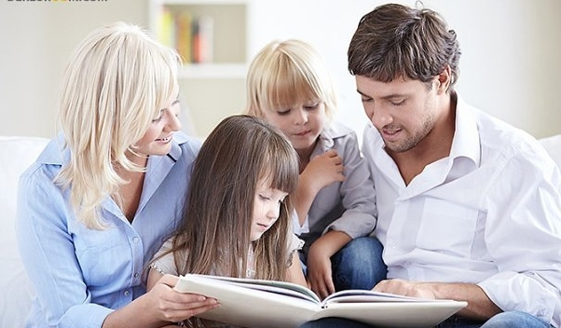

Прежде чем ответить на вопрос, что читать детям дома, нужно выяснить чему в данном возрасте дети должны научиться, какими навыками овладеть. По мнению многих авторитетных психологов и педагогов дети должны в этом возрасте отвечать на вопросы по прочитанным произведениям, уметь оценивать поступки персонажей, уметь давать простые характеристики главным героям. Например, на вопрос: «Какой была Лиса?», ребенок может ответить «Злой!» или «Хитрой». «Почему Зайчик плакал?» Ответы: «Его Лиса обидела!» «Ему жить негде!», «Зайке холодно!» А чтобы решить поставленные задачи, ребенку мало просто прочитать книжку, с ним нужно ее еще и обсудить. Очень важно спросить у ребенка кому он из главных героев сочувствует, кого бы наказал, а кого пожалел. Если отрицательный герой уже наказан, как чаще всего и бывает, то поинтересоваться у ребенка — правильно ли это, справедливо ли? Может быть Лису не нужно было выгонять из лубяной избушки Зайки? Может быть Зайчика нужно оставить жить на улице?
Именно на таких детальных разборах о прочитанном и зарождается в ребенке нравственность. Еще в 19 веке русскими учеными доказано, что нравственность воспитывается только через культуру и искусство. И самым эффективным средством среди всех видов искусства является чтение художественной литературы!
Очень важно!!! Каждую прочитанную книгу с ребенком необходимо обсудить. Это учит малыша не просто глотать информацию, а задумываться о прочитанном. Даже если малышу всего 4 года! Когда по книге задаются вопросы, ребенок учится анализу текста. В будущем ответы на вопросы сформируются в навык ставить вопросы самостоятельно. Умеющий думать во время чтения, будет ставить вопросы и в жизни. Он сможет гораздо лучше проанализировать различные ситуации, поведение окружающих и предвидеть развитие событий.
Еще одной из задач педагоги и психологи ставят умение детей в возрасте 4 - 5 лет выразительно читать стихи и потешки наизусть. Стихи должны быть небольшими по своему объему. Главное здесь научиться именно выразительно и эмоционально их декламировать.В возрасте 4 - 5 лет нужно начинать учить детей пересказу. Тут от взрослых понадобится максимум терпения. Попросите малыша рассказать вам сказку на ночь. Пусть она будет очень хорошо знакомой ребенку. Например, «Колобок» или «Теремок». Скорее всего малыш будет сбиваться, путать главных героев или последовательность событий. Не перебивайте. Похвалите в конце пересказа. Ребенку нужно освоится в роли рассказчика. Ведь для него пересказ — это очень серьезный труд.

Список литературы для чтения, пересказов и заучивания наизусть:
Сказки:
Смоляной бычок
Зимовье зверей
Гуси-лебеди
Сестрица Алёнушка и братец Иванушка
Жихарка
Два жадных медвежонка
Три поросенка
Привередница
Петушок и бобовое зёрнышко
Царевна лягушка
Снегурочка
Крылатый, мохнатый да масляный
Лисичка-сестричка и волк
А.С.Пушкин «Сказка о золотом петушке», «Сказка о царе Салтане», «Сказка о мёртвой царевне», «Руслан и Людмила» (отрывок)
Ш.Перро «Красная шапочка», «Золушка», «Спящая красавица», «Кот в сапогах», «Мальчик с пальчик» и др.
В.Сутеев «Мышонок и карандаш», «Мешок яблок», «Дядя Миша», «Под грибом», «Кто сказал «Мяу»?», «Раз, два, дружно!», «Петух и краски» и др.
Б.Заходер «Мишка-топтыжка», «Кит и кот», «Серая звёздочка», «Вини Пух», «Кавот и Камут», «Кискино горе», «Волчок» и др.
К.Чуковский «Айболит», «Краденое солнце», «Путаница», «Ёлка», «Федорино горе», «Мойдодыр», «Муха-Цокотуха», «Телефон», «Тараканище», «Радость» и др.
С.Маршак «Вот какой рассеянный», «Усатый-полосатый», «Пудель», «Сказка о глупом мышонке», «Сказка про умного мышонка», «12 месяцев», «Шалтай-болтай», «Мяч», «Багаж» и др.
В.Маяковский «Что такое хорошо и что такое плохо?»
С.Михалков «Дядя Степа», «А что у вас?», «Рисунок», «Где очки?», «Трезр» и др.
В.Бианки «Лис и мышонок», «Первая охота», «Хвосты», «Лесные домишки», «Как муравьишка домой спешил»,
Г.Х.Андерсон «Снежная Королева», «Гадкий утёнок», «Оле-Лукойе», «Стойкий оловянный солдатик», «Дюймовочка», «Принцесса на горошине», «Русалочка», «Калоши счастья», «Дикие лебеди» и др.
Н.Носов «Приключения Незнайки и его друзей», «Живая шляпа», «Заплатка» и др.
В.Осеева «Хорошее», «На катке», «Сыновья», «Три товарища» и др.
З.Александрова «Елочка», «Таня пропала», «Мишкины соседи», «Дождик» и др.
Е.Благинина «Посидим в тишине», «Мамин день», «Не мешайте мне трудиться», «Научу одеваться и братца» и др.
Г.Остер «Котёнок по имени Гав», «38 попугаев» и др.
Бр.Гримм «Бременские музыканты», «Белоснежка», «Храбрый портняжка» и др.

